MIA — REPORTE HISTÓRICO (NÚCLEO MENSUAL, 2020–2026)
Departamento de Políticas Públicas — Fundación Libertad y Progreso · Junio 2026
El Monitor Institucional Argentino (MIA) mide, con datos administrativos duros y reproducibles —sin encuestas ni juicios de opinión—, cuán transparente, limitado y sujeto a controles está el poder en la Argentina. Cada variable se ancla a un ideal absoluto de república liberal (frenos y contrapesos) en una escala de 0 a 100.
Para seguir la evolución de largo plazo usamos el MIA Núcleo en su serie mensual de fondo: el mismo método del índice aplicado al subconjunto de variables con dato consistente desde 2020, mes a mes. Es una serie comparable —distinta del MIA mensual pleno de 18 variables—, y por eso sus niveles no coinciden exactamente con el índice de titular. El gráfico abre los cinco ejes y distingue las gestiones: en celeste, Alberto Fernández; en violeta, Milei.
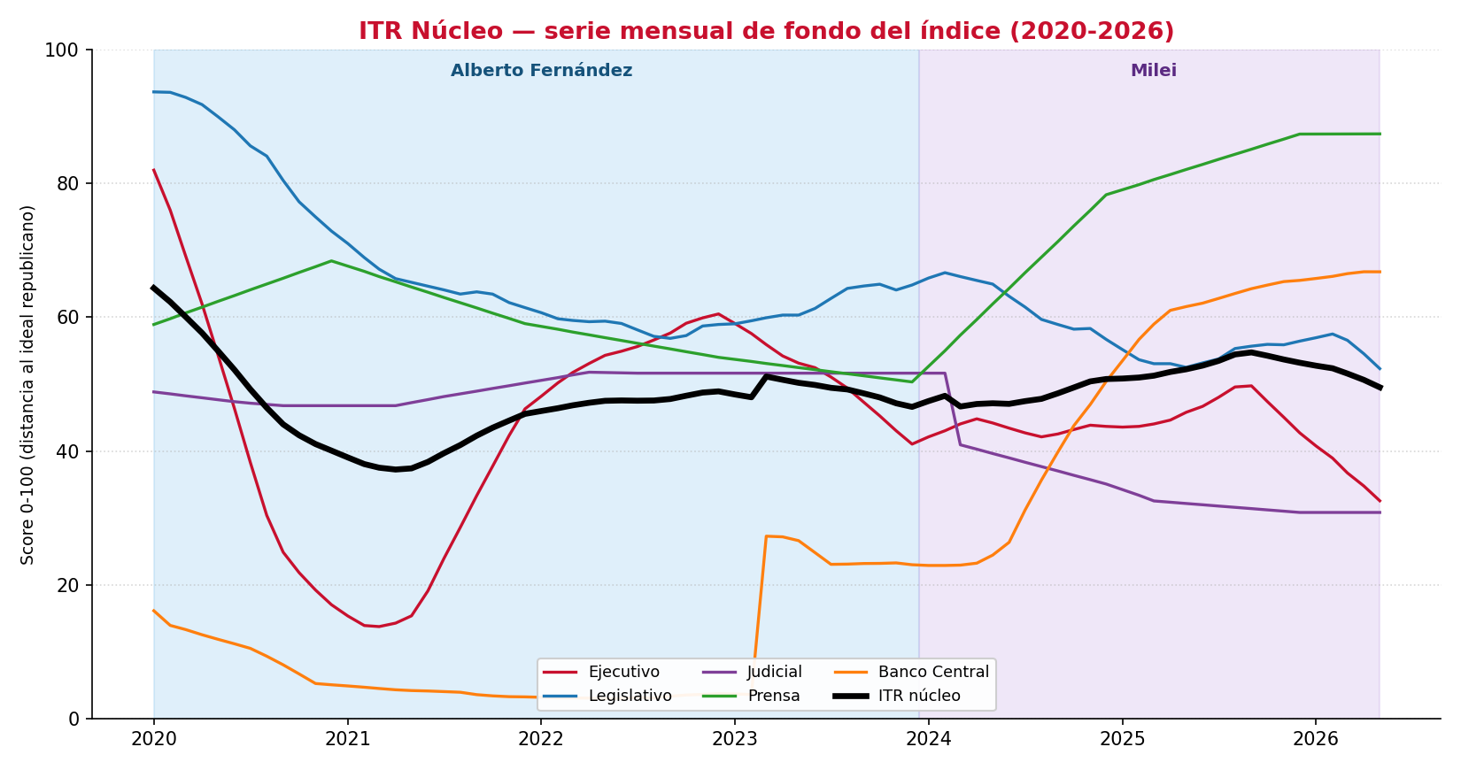
Avances: disciplina monetaria y libertad de prensa
Desde Libertad y Progreso sostenemos que la inflación es siempre y en todo lugar un fenómeno monetario, y que el equilibrio fiscal es la base innegociable de toda estabilidad. La serie mensual lo muestra con nitidez. El eje del Banco Central —cuánto financia la autoridad monetaria al Tesoro— estuvo en cuasi-colapso durante toda la gestión de Fernández, cerca de 5 puntos en 2020 y prácticamente en cero hacia 2022-2023, porque el déficit se cubría con emisión. Desde 2024 se recompone mes a mes de forma sostenida hasta rondar los 67 puntos en 2026. Dejar de emitir para financiar al fisco es, para nosotros, una conquista institucional de primer orden.
El segundo avance es la libertad de prensa entendida como relación entre el poder y la prensa: el eje sube de unos 50 puntos en 2023 a 87 en 2025-2026, al caer la pauta oficial usada como disciplinamiento y achicarse el aparato de medios estatales. Una prensa que no depende del favor estatal es condición de una sociedad abierta.
Retrocesos: el costado institucional
Fieles a nuestro método, no maquillamos lo que el índice muestra: la mejora no es uniforme. El eje Legislativo cae de unos 65 puntos en 2023 a 52 en mayo de 2026, reflejo de un Congreso que ejerce menos control sobre el Ejecutivo. El eje Judicial baja de 52 a 31. Y el Ejecutivo del núcleo —medido sobre todo por el uso de decretos de necesidad y urgencia— retrocede con fuerza desde fines de 2025: se gobierna intensamente por decreto, algo que un índice republicano penaliza por definición, porque debilita la división de poderes.
Lectura de Libertad y Progreso
La serie mensual confirma una lección que incomoda a los extremos del debate: la transparencia republicana no es una sola cosa. El MIA núcleo se mueve en una banda estrecha (40-55) porque sus componentes empujan en direcciones opuestas. En lo monetario y en la relación del poder con la prensa, el cambio es inequívocamente positivo y profundo, y lo celebramos sin tibieza porque hace a la propiedad, a la previsibilidad y a la sociedad abierta que defendemos. Pero la calidad institucional también exige un Congreso que controle y una Justicia que funcione, y ahí el período no avanza: retrocede. El desafío de la etapa que viene es convertir el orden macroeconómico en orden institucional: menos gobierno por decreto y más república.
Nota metodológica: el MIA Núcleo es una serie comparable reducida (variables de serie larga), distinta del MIA pleno; sus niveles no son directamente comparables con el reporte mensual. El suavizado a 12 meses produce un efecto de borde al inicio (ene-2020 arrastra valores altos de 2019). El Respeto de la Carta Orgánica entra en 2023 con los datos actuales; al correr su scraper desde 2020 la serie del eje Banco Central queda homogénea. El tramo 2026 llega hasta mayo.

